**İNŞAAT MUHASEBESİ**

İnşaat; malzeme ve işçilik kullanmak suretiyle, inşa edilen bir gayrimenkulün yapı kısmına ilişkin faaliyetlerin tümünü içerir.

Vergi Hukukuna göre inşaat işleri 2’ye ayrılır;

**1 Özel İnşaatlar (Yap-Sat)**

Kendi hesabına inşaat yapan inşaat işletmeleri özel inşaat işletmeleri olarak nitelendirilir. Özel İnşaat işletmeleri, üretim işletmeleridir,

Yapım şekline göre 2’ye ayrılır.

* Satma amacıyla yapılan inşaat,
* İşletmenin kendi gereksinimi için satmak amacı olmadan yapılan inşaatlar.

Kendi hesabına inşaat işi yapanları, inşaat taahhüt işi yapan işletmelerden ayıran en önemli özellik, yapıları başkası adına (taahhüt) değil, kendi isim ve hesaplarına yapmalarıdır.

Bu şekilde yapılan binaların satılması sonucu elde edilen kazanç ticari kazanç esasına göre, satış aşamasında vergilendirilmektedir.

Kendi adına özel inşaat yapanlar satmak amacıyla inşa ettikleri yapıları, maliyet bedeli ile stoklarına kayıt ederler daha sonra yapacakları satışlara göre maliyet bedeli ile stoklardan çıkarıp satışların maliyetleri hesap gruplarına aktarırlar.

Dönem sonu geldiğinde şayet inşaat işletmesinin inşaat dışında faaliyeti yoksa maliyet dışı giderler maliyet hesaplarına, varsa iş hacmine göre orantı yolu ile isabet eden kısım yine maliyet hesaplarına aktarılır. Maliyet hesapları ise 151- YARI MAMULLER ÜRETİM HESABINA devredilir.

**Kendi adına inşaat yapanların vergilendirilmesi, yapılan inşaatın satışından sonra ticari kazanca dahil edilerek vergilendirilir.**

**258. YAPILMAKTA OLAN YATIRIMLAR**

İşletmede, yapımı süren ve tamamlandığında ilgili maddi duran varlık hesabına aktarılacak olan, her türlü madde ve malzeme ile işçilik ve genel giderlerle ilgili harcamaların izlendiği hesaptır.

İşleyişi :

Yapılmakta olan yatırım projelerine direkt ve endirekt şekilde gelen harcamalar bu hesaba borç: tamamlanan yatırım bedelleri ilgili maddi duran varlık hesabına borç kaydedilerek, bu hesaba alacak kaydedilir.

**2 Taahhüt Şeklindeki İnşaatlar (Yıllara Yaygın Olan- Yıllara Yaygın Olmayan İnşaat ve Onarma İşleri)**

Gerçek ve tüzel kişilerin ihtiyaç duydukları yapıyı yapmayı taahhüt eden işletmelere inşaat taahhüt işletmeleri denir.

Taahhüt, gerçek ve tüzel kişilere karşı belirli bir süre içinde bir işin yapılması veya bir malın teslimini üstlenmektir. Bir işin taahhüt edilmesi ise taahhüt edenin (müteahhit=yüklenici) işi yaptırana bedel karşılığında bir malın yada bir hizmetin imal edilmesini sağlar

İnşaat taahhüt işletmeleri, hizmet işletmeleridir, başkalarının adına ve hesabına yapı inşa ederler.

İnşaat taahhüt ve onarım işleri de kendi içinde ikiye ayrılır.

1-)Yapılan inşaatlar bir takvim yılını geçiyorsa bu inşaatlar ***“yıllara yaygın inşaat taahhüt ve onarım”*** işleri,

2-)Bir yılı geçmiyorsa ***“inşaat taahhüt ve onarım işi”*** olarak nitelenmektedir.

Vergi Kanunları yıllara yaygın inşaat taahhüt ve onarım işlerinde kar veya zararın işin bitim yılında hesaplanmasını ve tamamının o yılın beyannamesinde gösterilmesini ön görmüştür.

**170-178 Yıllara Yaygın İnşaat ve Onarım Maliyetleri**

İşletmenin üstlendiği yıllara yaygın inşaat ve onarım maliyetlerinin izlendiği hesaplardır. Bu hesaplar proje bazında izlenir.

Yıllara yaygın inşaat ve taahhüt işletmeleri bir hizmet işletmesi olarak kabul edildiği için tüm üretimle ilgili maliyetler ***740 Hizmet Üretim Maliyeti*** Hesabında toplanmaktadır.

Bu hesapta toplanan maliyetler, *741 Hizmet Üretim Maliyeti Yansıtma*  hesabının alacağına karşılık ile dönem sonunda   ***170-178 Yıllara Yaygın İnşaat ve Onarım Maliyeti*** hesaplarının borcuna aktarılır.

İlgili dönemde ortaya çıkan ortak genel giderlerden o inşaata düşen paylar ise  ilgili dönem giderinin yansıtma hesabı aracılığı ile **170-178 nolu** hesaplara aktarılır.

İnşaat işinin tamamlandığı yılın sonunda ***170-178*** nolu hesapta biriken tutarlar ***622 Satılan Hizmet Maliyeti*** hesabına aktarılarak gidere dönüştürülür.

Kesin kabul izleyen yıla sarkan ve ilgili inşaat onarım projesi ile ilgili ek hakediş gerçekleşir ise **671-Önceki Dönem Gelir ve Karları** hesabının alacağına, bu hakedişle ilgili harcamalar da **681- Önceki dönem Gider ve Zararları** hesabına borç kaydedilir.

Yıllara yaygın inşaat taahhüt ve onarım işletmelerinin yapımını üstlendiği inşaatlardan elde ettiği hakediş bedelleri inşaat eylemi devam ettiği sürece 350-358 ***Yıllara Yaygın İnşaat Ve Onarım Hakediş Bedelleri*** hesabına aktarılır. İnşaat eylemi tamamlandığı yılın sonunda bu hesaplardan eğer gelir yurt içinden elde edilmişse ***600 Yurt İçi Satışlar*** hesabına, yurt dışından elde edilmişse ***601 Yurt Dışı Satışlar*** hesabına aktarılarak kapatılır.

**Geçici kabul;**Taahhüt edilen işin; projeler, teknik şartnameler, belirlenen standartlara uygun olarak yapılıp yapılmadığının denetlenme işine **geçici kabul denir**.

**Kesin kabul**; inşaatın [geçici kabul](https://eksisozluk.com/?q=gecici+kabul)ünün ardından müteahhit tarafından yapılması taahhüt ettiği sorunların giderilmesi ve sözleşme ile belirlenen teminat süresinin tamamlanmasının ardından bu süre zarfında yapılan masrafların ödenerek  inşaatın tamamen kullanıma açılması, müteahhit ile ilişkilerin kesilmesine denir

**Taahhüt İşlerinde Yapılacak Muhasebe Kayıtları**

**A- Maliyet Kayıtları**

**Örnek1:** Ata İnşaat Taahhüt işletmesinin üstlendiği bir adet Y İnşaatı taahhütü bulunmaktadır. İşletme Y inşaatına ihtiyaç duyulan miktarda demir sevk etmiştir. Demirin maliyeti 21.000 TL’dir.

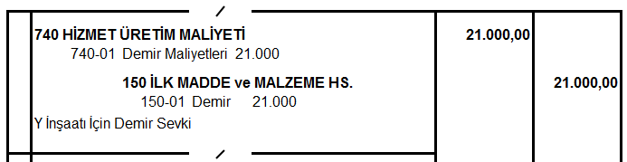

**Örnek 2:** Ata İnşaat Taahhüt işletmesi yapmakta olduğu Y inşaatı için 2014 Ocak ayı içinde işçilerine 5.000 TL net ücret, 600 TL gelir ve damga vergisi, 900 TL de işçi ve işveren SGK payları ödemiştir.

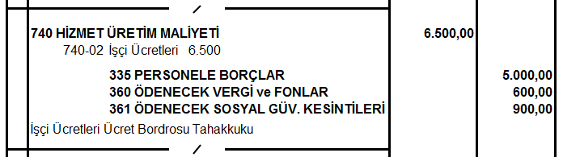

**Örnek 3:** Ata İnşaat Taahhüt işletmesi yapmakta olduğu Y inşaatı için taşeronlara 50.000 TL avans ödemiştir. Ödeme tutarından %3 stopaj kesilmiş kalan tutar banka hesabından ödenmiştir.

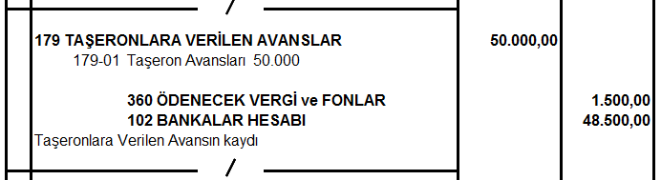

**Örnek 4:** Ata İnşaat Taahhüt işletmesi yapmakta olduğu Y inşaatı için 150.000 TL + %18 KDV tutarında genel gider yapmıştır. Bedel henüz ödenmemiştir.

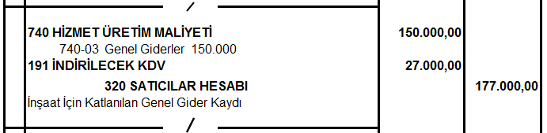

**Örnek 5:** Ata İnşaat Taahhüt işletmesi yapmakta olduğu Y inşaatı için yıl sonunda inşaat işlerinde kullanılan makine teçhizat için 35.000 TL amortisman ayırmıştır.

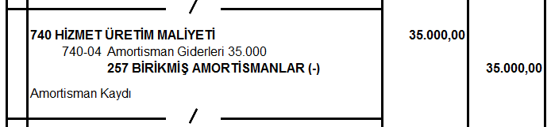

**Örnek 6:** Ata İnşaat Taahhüt işletmesi, yapmakta olduğu Y inşaatı için yılsonunda 7’li hesaplarla ilgili yansıtma ve hesap kapatma işlemini yapmıştır.

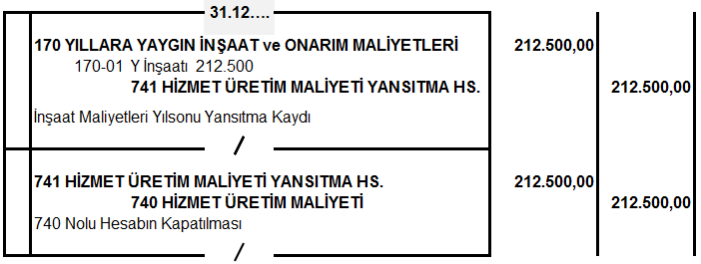

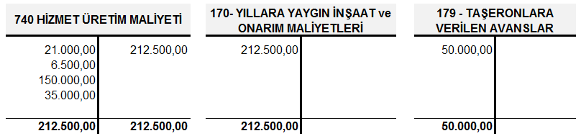

**Örnek 7:** Ata İnşaat Taahhüt işletmesi, yapmakta olduğu Y inşaatı işini tamamlamıştır. İnşaat maliyetleri hesaplanmış ve Gelir Tablosu hesabına virmanlanmıştır.

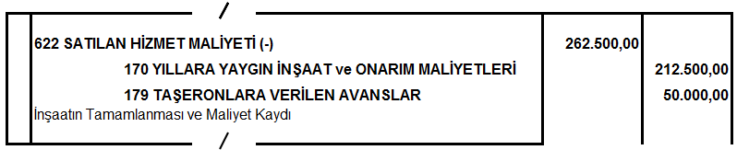

**Özel İnşaatlarda Yapılacak Muhasebe Kayıtları**

**Örnek 1:** Arı İnşaat A.Ş İşletmesi yapımına başlayacağı bina inşaatı için, üzerinde kullanılamaz durumda olan bir binanın da bulunduğu 3.000 m2 bir arsayı 800.000 TL ye satınalmış ve üzerindeki binanın yıkılması ve hafriyat işlemi için 40.000 TL müteferrik gider yapmıştır. Ödemeler banka hesabından yapılmıştır.

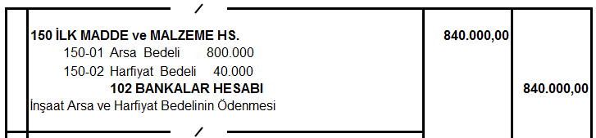

**Örnek 2:** Arı İnşaat ve Taahhüt İşletmesi yapımına başlayacağı bina inşaatı için, 600.000 TL + %18 KDV tutarında inşaat malzemesi almıştır.

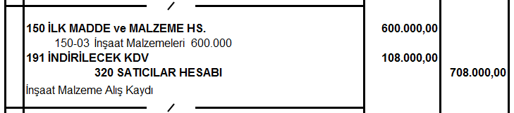

**Örnek 3:** Arı İnşaat ve Taahhüt İşletmesi, satın aldığı arsa üzerinde inşaat faaliyetine başlamıştır. Daha önce alınan inşaat malzemeleri inşaatta kullanılmıştır.

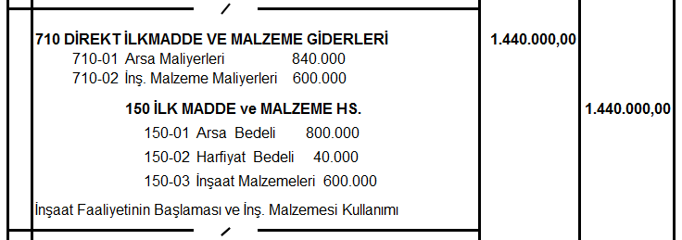

**Örnek 4:** Arı İnşaat Taahhüt işletmesi yapmakta olduğu inşaat için işçilerine 250.000 TL net ücret, 50.000 TL gelir ve damga vergisi, 110.000 TL de işçi ve işveren SGK payları ödemiştir.

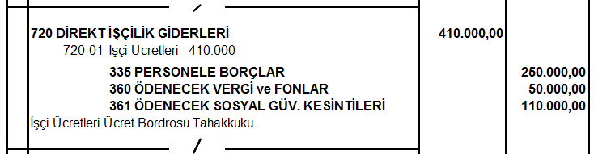

**Örnek 5:** Arı İnşaat Taahhüt işletmesi yapmakta olduğu inşaat için aşağıdaki gider faturalarını banka hesabından ödemiştir.

Elektrik Faturası : 5.000 TL + % 18 KDV

Su Faturası : 10.000 TL + % 8 KDV

Yiyecek Giderleri : 20.000 TL + % 8 KDV

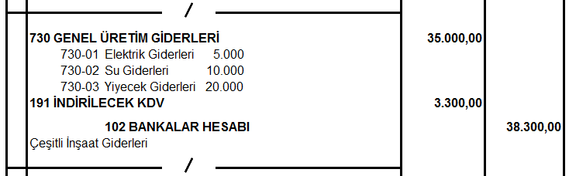

**Örnek 6:** Arı İnşaat Taahhüt işletmesi yapmakta olduğu inşaatı tamamlamıştır. İnşaat maliyeti hesaplanmıştır.

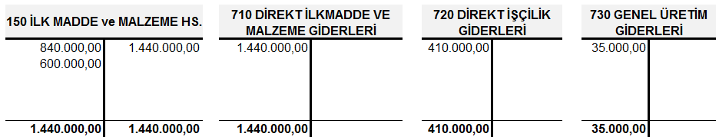

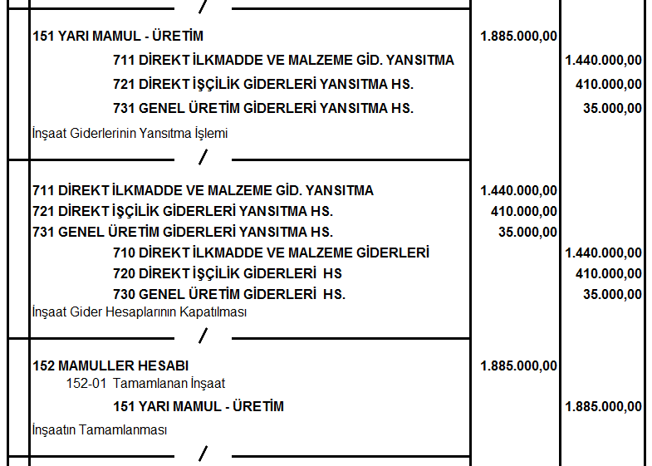

**Örnek 7:** Arı İnşaat Taahhüt işletmesi yapmış olduğu inşaatı bedelini daha sonra tahsil etmek üzere 2.500.000 TL’ye satmıştır. KDV % 8’dir.

